Тема «Какие предметы окружали русских людей?»
Учитель Кишеева Светлана Валерьевна
Раздел: Как люди жили в старину
Тип урока: урок- исследование
Цель: формировать знания о жизни людей в старину
Задачи: 1) образовательные: формировать знания об образе жизни древних славян, познакомить с устройством русской избы, со способами отопления русской избы, формировать знаний о первых каменных постройках.
2) развивающие: развивать устную и письменную речь, логическое мышление, память, внимание; навыки работы с текстом.
3) воспитательные: прививать интерес к истории родной страны, воспитывать чувство товарищества, взаимовыручки.
Оборудование: учебник «Окружающий мир» 3 кл. 2 ч., презентация, компьютер, проектор, старинные предметы: скалка, рубель, горшок, самовар, ложки и другие старинные предметы
Дидактический материал: карточки с характеристикой людей, карточки с заданиями для групп, информационные листы, раздаточный материал, картинки старинных предметов и карточки с их названиями: люлька, лохань, полати и другие.
Формирование УУД:
Личностные УУД:
1) формирование готовности и способности обучающихся к саморазвитию
2) формирование мотивации к обучению и познанию
3) формирование уважительного отношения к иному мнению
Регулятивные УУД:
1) овладение способностью принимать и сохранять цели и задачи учебной деятельности, поиска средств ее осуществления
2) освоение способов решения проблем творческого и поискового характера
3) формирование умения понимать причины успеха/неуспеха учебной деятельности и способности конструктивно действовать даже в ситуациях неуспеха
4) освоение начальных форм познавательной и личностной рефлексии
5) овладение начальными сведениями о сущности и особенностях объектов, процессов и явлений действительности
Познавательные УУД:
1) преобразовывать информацию из одной формы в другую, подробно пересказывать небольшие тексты
2) формирование умения адекватно, осознанно и произвольно строить речевое высказывание в устной речи
3) установление причинно-следственных связей, построение логической цепи рассуждений, доказательство
4) ориентироваться в учебном материале
Коммуникативные УУД:
1) выразительно читать и пересказывать текст
2) находить ответы на вопросы в тексте, иллюстрациях
3) формирования умения слушать и вступать в диалог.

Методы, приемы обучения | Словесный (беседа, опрос), практический (выполнение заданий,), наглядный (демонстрация)
Формы организации деятельности учащихся | Фронтальная, индивидуальная, групповая.

Этап урока | Деятельность учителя | Деятельность обучающихся
I. Организационный момент | Ребята! Готовы к уроку? (Да)  На вас надеюсь я, друзья!  Вы хороший дружный класс.  Всё получится у нас!  Сегодняшний разговор будет посвящён нашей Родине, её истории, жизни наших далёких предков.  -Предлагаю ряд слов: СЛАВЯНЕ, ИСТОРИЯ, ПРЕДКИ. (Карточки вывешиваются на доске)  Прочитайте слова.  -Выберите синонимы  -Кто такие предки?  -Кто такие славяне? | Приветствуют учителя.  Проверяют готовность к уроку.  СЛАВЯНЕ, ПРЕДКИ)Люди, которые жили перед нами) Существует много объяснений происхождения этого слова. Одно из них: название «славяне» образовано от слова «слава» и означает «славный, хвалимый».
II. Актуализация знаний | Вспомним, что узнали о славянах на предыдущих уроках. Для этого поработаем в паре. Возьмите карточку голубого цвета и выполните задание.  Выберите качества характера славянам.  (Сообразительность, смелость, свободолюбие, взаимопомощь, доброта, трудолюбие, ненависть, жадность щедрость неряшливость терпеливость)  -Докажи качество примером. | Выбирают качества
III Целеполагание | - Ребята, к нам пришла девица- красная.  Краса девица: брови соболиные, щёки алые, шея белая, поступь величавая с чем к нам пожаловала?  Девица Здравствуйте, люди честные! Я пожаловала к вам не с пустыми руками. Посмотрите внимательно на предметы, которые я принесла.(скалка, рубец, глина, солома, кусок древесины, чугунок, ложка)  -Как вы думаете что это за предметы?  -Что могли делать славяне, используя эти материалы? (Глину, дерево, солому)  -Где могли находится эти предметы? (ложка, скалка и др)  Спасибо, девица. Присаживайся, будь гостей нашего урока.  -Давайте попробуем сформулировать тему урока открытия новых знаний  - Сформулируйте цель нашего урока  Каждый из вас будет работать с информационным листом, в котором вы будете отмечать самооценку по критериям (Вывешиваю на доску) лист пригодится вам для выполнения домашнего задания. | Рассматривают предметы  Старинные предметы быта. В старых домах.  - Какие предметы окружали людей в старину.  -Познакомится с жильем наших предков и предметами быта.
IV. Изучение  нового | Работать будем в группах  Руководители групп возьмите задание в конверте желтого цвета и приступайте к его выполнению  (Работа групп)  Собираясь строиться крестьянин сам рубил деревья поздней осенью или ранней весной, когда жизнь в дереве замирает На месте предполагаемой постройки чертили на земле большой квадрат, разделяли его по диагонали, и в каждый из четырех "ромбов" клали камни. Это означало символ плодородия, чтобы семья, которая будет проживать в этом доме, была большой и дружной. Русская пословица гласит.  «Скажи, какой у тебя дом, и я скажу где ты живёшь»  Информационный лист (оцените)  Избу рубили топором без единого гвоздя. Бревна укладывали друг на друга очень плотно. Для тепла между бревнами клали мох.  Каждый хозяин старался украсить её по-своему, но при этом основные элементы избы не менялась.  Информационный лист (оцените себя)  Девица (проводит физпаузу)  Богатырь, он таков:  Он силен, он здоров  Он из лука стрелял,  Метко палицу бросал,  На границе стоял,  Зорко, зорко наблюдал  Подрастаем мы, смотри,  Станем, как богатыри.  Перед нами крестьянская изба. Давайте поднимемся на красное резное крыльцо. Пройдя через сени, попадаешь в мир домашней жизни и увидим с вами убранство славянской избы.  Информационный лист (Оцените)  Девица  Ребята, в руках у меня скалка и рубель. Для чего нужны эти предметы старины? Посмотрите как это делается (показывает).  Мебели в доме было немного. Главным предметом мебели в избе считался обеденный стол.  Информационный лист (Оцените) | Слушают учителя.  Работают в группах  Изба — деревянный срубный  (бревенчатый) жилой дом  Отчёт 1 группы(Приложение№1 «какие были дома»)  План сообщения:  - Где располагались дома.  - Из чего строили дома.  - Как называлось такое жилище.  Отчёт 2 группы (приложение №2 про строение «избы»)  причелина, наличники  Оценивают  Повторяют движения  Отчёт 3 группы (приложение№3 «Внутреннее убранство»)  Оценивают  Белье гладили при помощи рубеля и скалки  Отчёт 4 группы (приложение№4  «Стол»)
V. Первичное  закрепление | В «Информационном листе» на котором собраны знания, которые мы с вами получили в ходе исследовательской работы найдите задание №6 Прочитайте и выполните задание  Проверьте по эталону. Слайд | причелина, наличники.
VI. Подведение итогов | - Наш урок подходит к концу. Давайте подведем итог.  -Над какой темой мы сегодня работали?  Какую цель мы ставили перед собой в начале урока? Достигли мы ее.  - Подсчитайте свои баллы. Переведите в оценку.  На листе обратите внимание на домашнее задание. | " Какие предметы окружали людей в старину".  -Познакомится с жильем наших предков и предметами быта.
VII Рефлексия | -Что у вас получалось сегодня лучше всего?  -В чём испытали затруднения?  Девица: Я прощаюсь с вами.  Оглянись на предков наших,  На героев прошлых дней,  Вспоминай их добрым словом.  Слава нашей стороне!  Слава русской старине! | Проводят анализ собственной деятельность.
VII Рефлексия | -Что у вас получалось сегодня лучше всего?  -В чём испытали затруднения?  Девица: Я прощаюсь с вами.  Оглянись на предков наших,  На героев прошлых дней,  Вспоминай их добрым словом.  Слава нашей стороне!  Слава русской старине! | Проводят анализ собственной деятельность.

Приложение №1

Выберите качества характера славянам.  Сообразительность  Смелость  Свободолюбие  Взаимопомощь  Доброта  Трудолюбие  Ненависть  Жадность  Щедрость  Неряшливость  Терпеливость | Выберите качества характера славянам.  Сообразительность  Смелость  Свободолюбие  Взаимопомощь  Доброта  Трудолюбие  Ненависть  Жадность  Щедрость  Неряшливость  Терпеливость | Выберите качества характера славянам.  Сообразительность  Смелость  Свободолюбие  Взаимопомощь  Доброта  Трудолюбие  Ненависть  Жадность  Щедрость  Неряшливость  Терпеливость

Приложение№2
Задание 1 группы
1. Прочитай текст.
2. Заполни таблицу.
3. Сделай вывод.
На севере России крестьянские жилища (избы) строили из леса. Такие деревянные избы были очень теплые. Крышу тоже делали из дерева. На юге России леса было немного, и древесину при строительстве жилища использовали только в случае крайней необходимости. Стены строили из тонких веток дерева, обмазывали глиной, смешанной с соломой, поэтому называлось такое жилище хата- мазанка. Крышу чаще всего покрывали соломой. Хата обязательно имела ставни, которые в самую жару закрывались. Без печи в крестьянском хозяйстве нельзя. Она и накормит, и согреет. Сначала печь топилась «по- чёрному», то есть печь не имела трубы и дым выходил в избу, а уходил через дверь или через специальное окошко под потолком. Часть дыма, конечно, оставалась в избе. Это было неприятно, но зато дым выгонял из избы насекомых. Печь обогревала помещение и держала тепло. В печи готовили пищу ,сушили грибы, ягоды, рыбу. Потом в 15 веке, стали делать печи с трубой, топились они «по - белому». Дым выходил уже на улицу.

«Скажи, какой у тебя дом, и я скажу, где ты живёшь»

Где располагались дома? | Название | Из чего строили?  (материал) | Для чего нужна печь?

Приложение №3
Задание 2 группы
- Рассмотри иллюстрацию.
- Прочитай и изучи надписи.
- Найди и подпиши их на рисунке.

карниз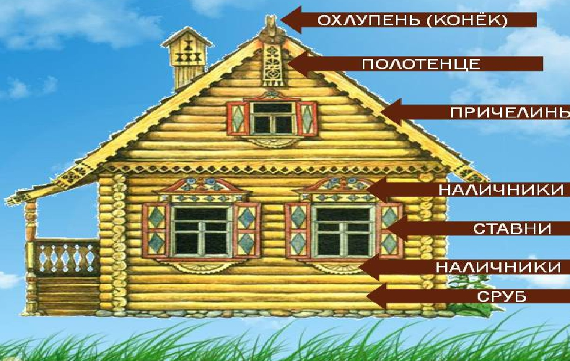
О́хлупень, конёк, князёк — деталь крыши на традиционных деревянных русских избах. Конец бревна зачастую вырубался в виде головы коня.
Причелина - висячие доски с резным орнаментом, покрывающие торцы бревен сруба и края крыши

Полотенце- вертикальная деревянная полоса с узорным краем.
Нали́чники — декоративное оформление оконного проёма в виде накладных фигурных планок.
Ставни - деревянный щит створок, которым снаружи или изнутри закрывают окно
Карниз -выступ на стене здания под крышей или над окном.
Сруб — деревянное сооружение, стены которого собраны из обработанных (рубленых) брёвен.

Декоративные элементы дома

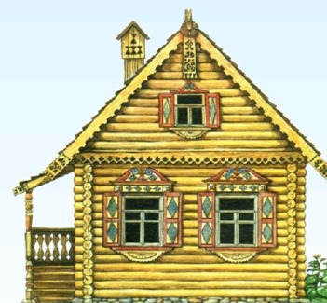
Приложение №4
Задание 3 группы
- Прочитай текст.
- Наклейте мебель по рассказу.
- Сделай вывод.

При входе в избу была русская печь. Рядом обязательно висели полотенце и рукомойник – кувшин с двумя сливными носиками по сторонам. Под ним стояла деревянная лохань для грязной воды. Около печи укрепляли деревянные полати. На полатях спали. В переднем правом углу, самом светлом, между окнами располагался красный угол. Это было самое почетное место в доме. Под образами стоял стол. Для новорожденного подвешивали к потолку люльку. Её обычно делали из дерева или плели из лозы. Когда спускались сумерки, жгли лучину и вставляли её в кованый светец. Вдоль стен стояли широкие лавки. На них и сидели, и спали. Под потолком шли полавошники, на которых располагалась крестьянская утварь. Одежду крестьяне хранили в сундуках. Чем больше достаток в семье, тем и сундуков в избе больше.

Мы сделали вывод, что в избе…………

Приложение №5
1 Прочитайте текст.
2.Разыграйте сценку.
3. Сделай вывод: о каком качестве характера славян вы рассказали.
У каждого за столом было свое место, во главе семьи - хозяин. На середину стола ставился чугунок, миски с едой и ели деревянной ложкой из общей посуды. Позднее стали стелить скатерть. Во главу стола ставили самовар, угощения, пили чай из блюдец. Пищу подавала хозяйка. Гостеприимство всегда ценилось. Гостя полагалось напоить, накормить досыта. В доме стол считался священным предметом. На него нельзя было садиться, ведь на него кладут хлеб, а хлеб – священный.

Мы сделали вывод, что славяне были людьми…………………………..,
пища была……………….

Приложение №6 (закрепление)
Определи и соотнеси, что к чему относится.
Чугунок | Жилища  Стол  Внутреннее убранство  Элементы дома | Причелина
Рубель | Жилища  Стол  Внутреннее убранство  Элементы дома | Лохань
Хата-мазанка | Жилища  Стол  Внутреннее убранство  Элементы дома | Печь
Наличники | Жилища  Стол  Внутреннее убранство  Элементы дома | Сундук
Ложка | Жилища  Стол  Внутреннее убранство  Элементы дома | Изба
Самовар  Конёк | Жилища  Стол  Внутреннее убранство  Элементы дома | Полати  Блюдо

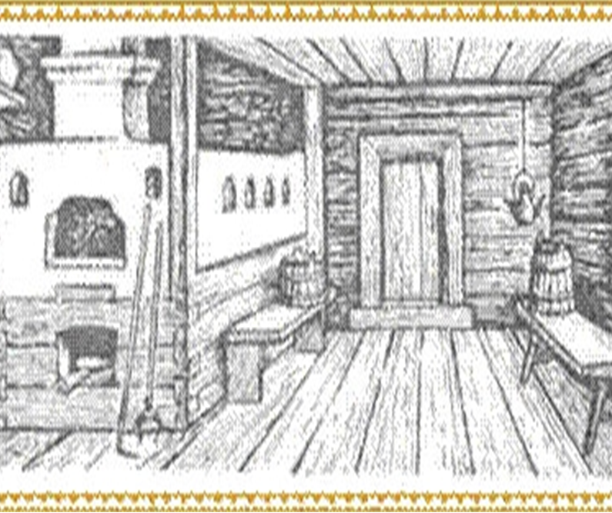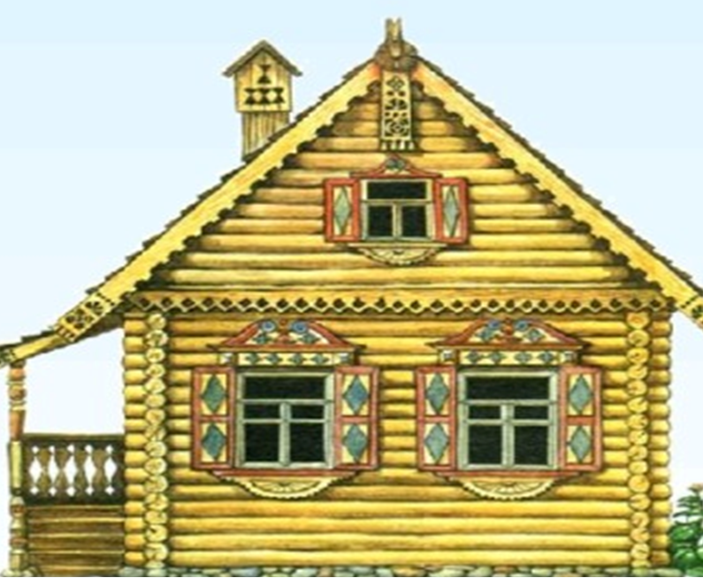

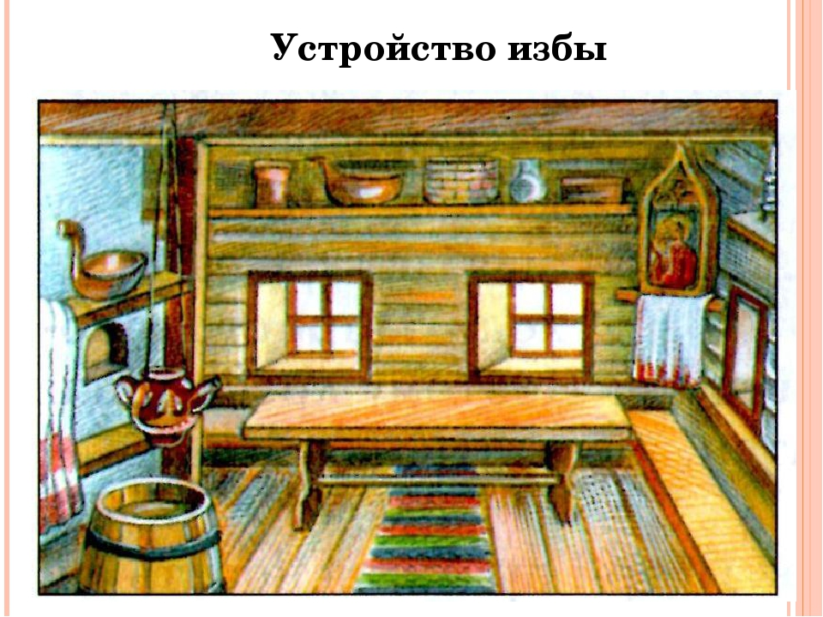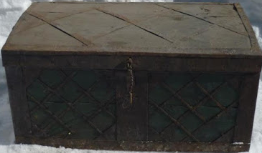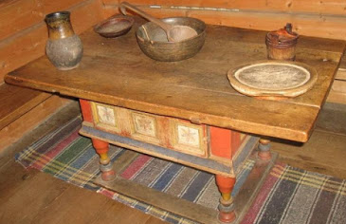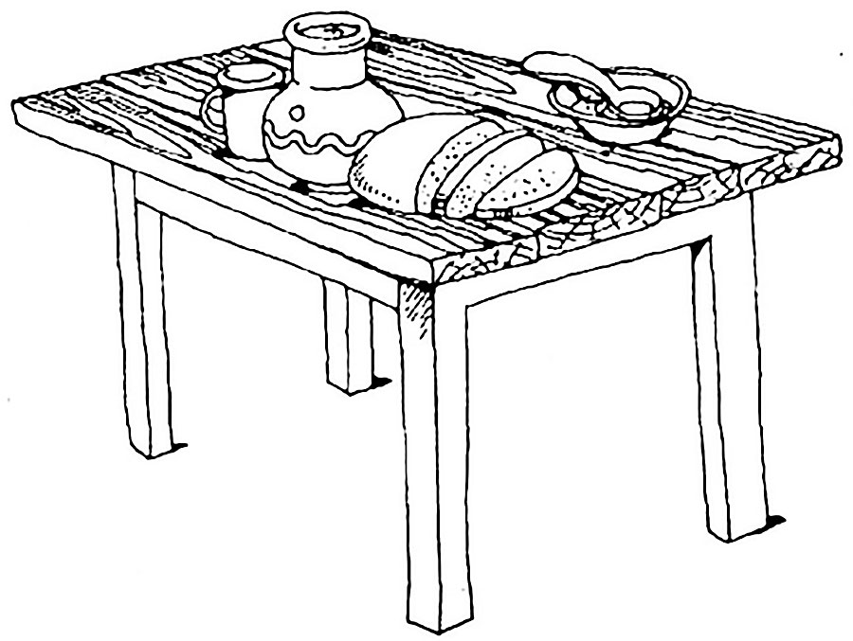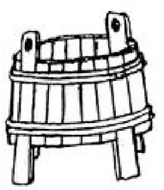

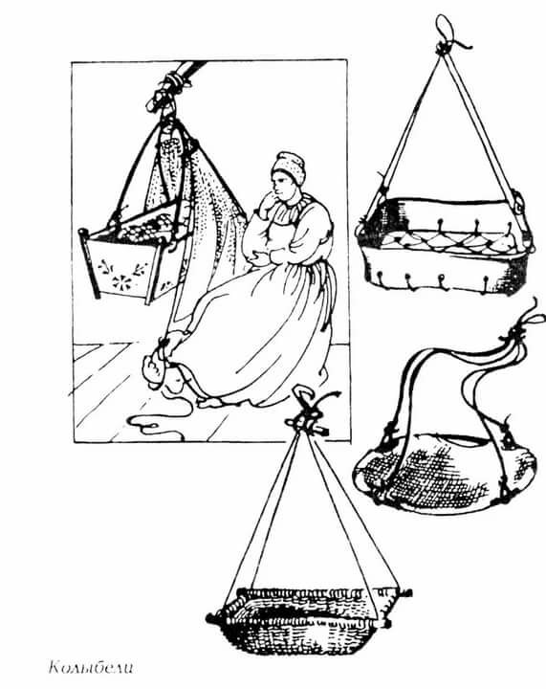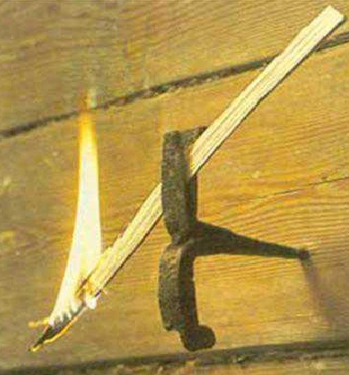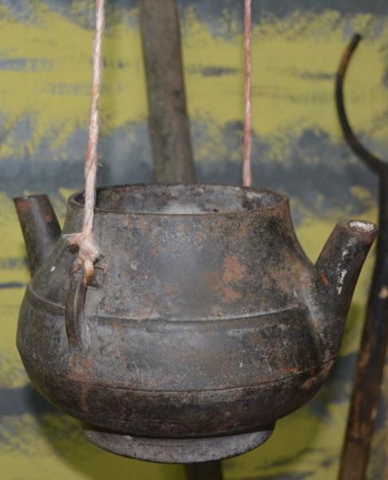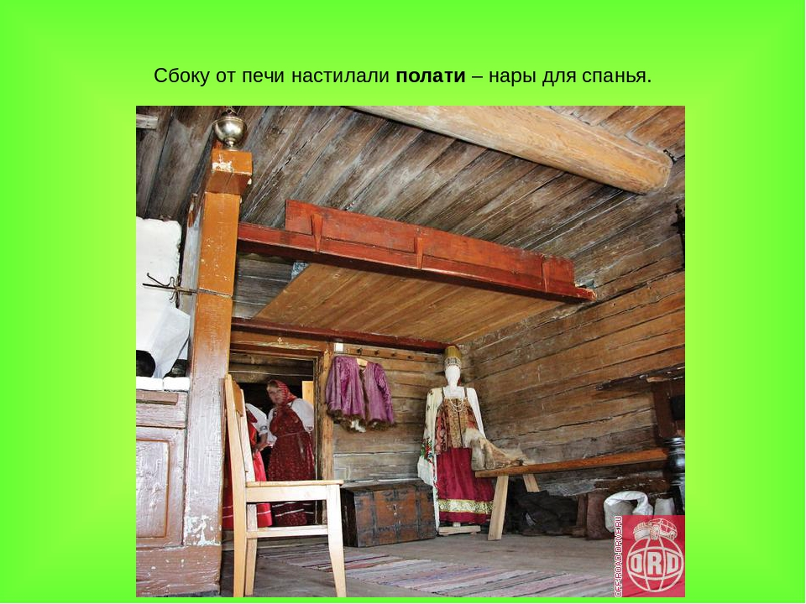

Информационный лист



1. Работа в паре 0 1 2  2.«Скажи, какой у тебя дом, и я скажу, где ты живёшь»  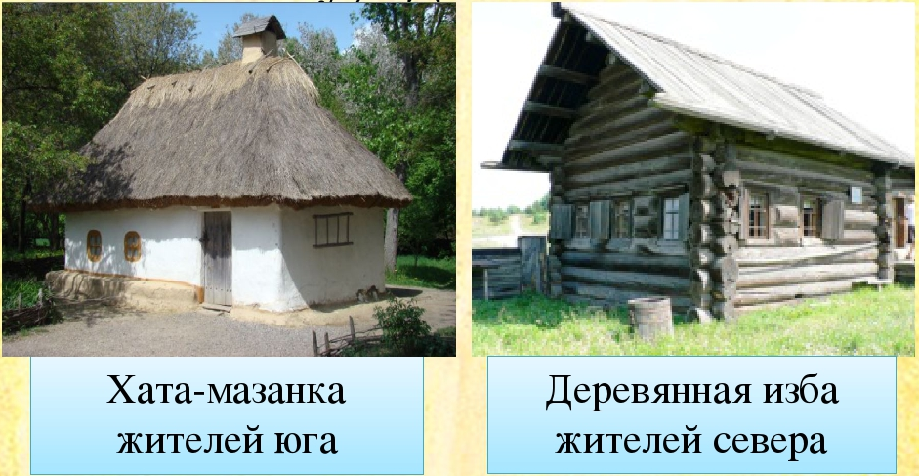  - Знаю особенности жилища 0 1 2  3. «Декоративные элементы дома»  - Умею определять элементы дома 0 1 2  4.«Внутреннее убранство дома»  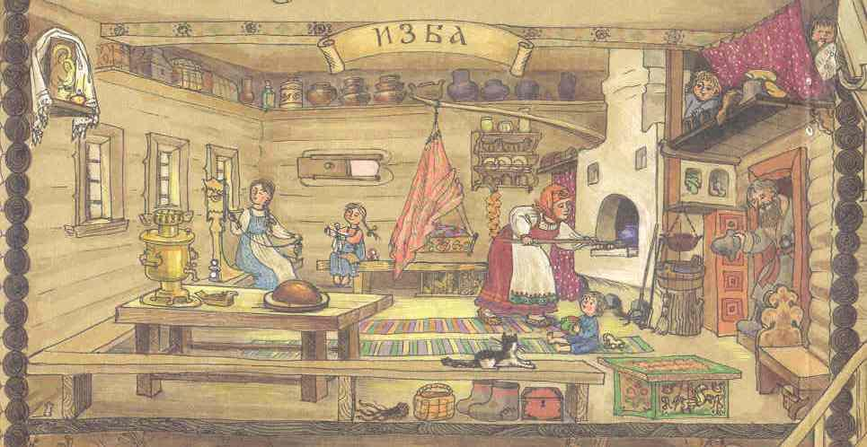  - Знаю предметы быта 0 1 2 | 5.«Стол»  - Знаю назначение стола 0 1 2  6. Определи, что к чему относится.  - Работа по карточке 0 1 2  7. Домашнее задание ( по выбору)  - с. 61, подготовить рассказ-рассуждение;  - с.62-64, О первых каменных домах, (портфельчик).
  Чугунок | Жилища  Стол  Внутреннее убранство  Элементы дома | Причелина
  Рубель | Жилища  Стол  Внутреннее убранство  Элементы дома | Лохань
  Хата-мазанка | Жилища  Стол  Внутреннее убранство  Элементы дома | Печь
  Наличники | Жилища  Стол  Внутреннее убранство  Элементы дома | Сундук
  Ложка | Жилища  Стол  Внутреннее убранство  Элементы дома | Изба
  Самовар  Конёк | Жилища  Стол  Внутреннее убранство  Элементы дома | Полати  Блюдо

Критерии

Отлично 2 б

Хорошо 1 б

Удовлетворительно 0 б

ИСТОРИЯ
СЛАВЯНЕ
ПРЕДКИ
ИЗБА
УТВАРЬ
О́хлупень, конёк, князёк — деталь крыши на традиционных деревянных русских избах. Конец бревна зачастую вырубался в виде головы коня.
Причелина - висячие доски с резным орнаментом, покрывающие торцы бревен сруба и края крыши

Полотенце- вертикальная деревянная полоса с узорным краем.
Нали́чники — декоративное оформление оконного проёма в виде накладных фигурных планок.
Ставни - деревянный щит створок, которым снаружи или изнутри закрывают окно
Карниз -выступ на стене здания под крышей или над окном.
Сруб деревянное сооружение, стены которого собраны из обработанных (рубленых) брёвен.
Изба Хата Утварь

Полати Сундук Лучина
Полавочники

Светец Рукомойник

Лохань Люлька

